เกาหลี ไหว้พระ 5 วัด

**ไหว้พระวัดพุทธในเกาหลี ขอพร เสริมดวง 5วัน 3คืน**

**พักโซล 3 คืน ไม่เปลี่ยนโรงแรม**

**รูปภาพประกอบด้วย ข้อความ, โปสเตอร์, ท้องฟ้า, การโฆษณา

คำอธิบายที่สร้างโดยอัตโนมัติ**

**วันแรก สนามบินสุวรรณภูมิ กรุงเทพฯ**

**หัวหน้าทัวร์ และเจ้าหน้าที่คอยให้การต้อนรับอำนวยความสะดวก**

กรณีผู้โดยสารไม่ได้มาเช็กอิน และไม่ได้ทำการยกเลิกการจองก่อนเวลาปิดเคาน์เตอร์เช็กอิน

หรือไม่ได้มาขึ้นเครื่องหลังจากเช็กอินเรียบร้อยแล้ว สายการบินอาจเรียกเก็บค่าธรรมเนียมกับผู้โดยสาร

|  |  |  |  |  |  |  |  |  |  |  |  |  |  |  |  |  |
| --- | --- | --- | --- | --- | --- | --- | --- | --- | --- | --- | --- | --- | --- | --- | --- | --- |
| |  |  |  |  | | --- | --- | --- | --- | | **สายการบิน** | **BKK-ICN** | **เวลาออก** | **เวลาถึง** | | **Jin Air** | LJ002 | 00:35 | 08:25 | | **Easter Jet** | ZE512 | 22:20 | 06:00 | | **Air Busan** | BX748 | 22:20 | 06:05 | |

ขอสงวนสิทธิ์เปลี่ยนแปลงเที่ยวบินและตารางการบินของสายการบินตามที่ได้อนุมัติ

สายการบินราคาประหยัด ไม่มีอาหารบริการบนเครื่อง

( ผู้จัดทัวร์แจ้งสายการบินให้ทราบก่อนเดินทาง 5-7 วัน )

**วันที่สอง สนามบินอินชอน - Inspire Entertainment - วัดจอนดึงซา – วัดโบมุนซา**

ออกเดินทางสู่ประเทศเกาหลีใต้ โดยเส้นทางบินระหว่างประเทศไทย และเกาหลี (เวลาที่เกาหลีใต้เร็วกว่าไทย 2 ชั่วโมง)

เช้า ถึงท่าอากาศยานนานาชาติอินชอน ประเทศเกาหลีใต้ ผ่านพิธีการตรวจคนเข้าเมืองเป็นที่เรียบร้อยแล้ว (เวลาท้องถิ่นที่เกาหลีใต้ เร็วกว่าประเทศไทย 2 ชั่วโมง กรุณาปรับเวลาของท่านเพื่อความสะดวกในการนัดหมาย) หลังผ่านขั้นตอนการตรวจคนเข้าเมือง และตรวจรับสัมภาระเรียบร้อยแล้ว อันยอง ยินดีต้อนรับทุกท่านเข้าสู่ **ประเทศสาธารณรัฐเกาหลีใต้**

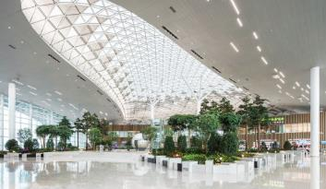**"สกายแทร็กซ์" จัดอันดับสนามบินที่ดีที่สุดในโลก ประจำปี 2552 "เกาหลีใต้" สนามบินอินชอน คว้าที่ 1**

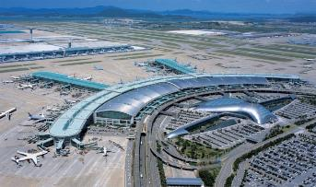

**นำท่านถึง** **INSPIRE Entertainment Resort** เปิดให้บริการในปี 2567 เป็นรีสอร์ท Mohegan ล่าสุด และใหญ่ที่สุดในเอเชียเหนือ รีสอร์ทเพื่อความบันเทิงครบวงจรแห่งนี้ประกอบด้วยโรงแรมระดับ 5 ดาว คาสิโน ห้างสรรพสินค้า ร้านอาหารที่มีเอกลักษณ์เฉพาะตัว ห้องนิทรรศการ สถานที่แสดงในร่ม INSPIRE Arena สวนน้ำ และสิ่งอำนวยความสะดวกด้านความบันเทิงอื่นๆ รีสอร์ทแห่งนี้มีรูปลักษณ์ร่วมสมัย ให้ทุกท่านได้สัมผัสกับเทคโนโลยีที่ลำสมัยที่สุด ที่ตกแต่งด้วยจอ LED ขนาดมหึมาสูงถึงเพดาน แชนเดอเลียร์ขนาดใหญ่ที่สามารถเปลี่ยนรูปแบบเคลื่อนไหวตามดนตรี น้ำตก LED ขนาดใหญ่ตรงทางบันไดขึ้น ลง และเปลี่ยนรูปแบบการแสดงตลอดเวลา ยิ่งใหญ่มาก

**ไฮไลท์ โดยมี AURORA ซึ่งเป็นถนน** LED ยาว 150 เมตรที่จัดแสดงการผสมผสานระหว่างเทคโนโลยี และศิลปะดิจิทัลทุกๆ 30 นาที คุณจะรู้สึกราวกับว่ากำลังเดินคดเคี้ยวท่ามกลางหญ้าสูงในป่าลึกลับ อยู่ใต้ท้องฟ้าสีครามที่ไร้ขอบเขต หรือบางทีคุณอาจพบว่าตัวเองจมอยู่ใต้น้ำลึกของมหาสมุทรสีฟ้า ท่องไปในความอัศจรรย์ในพื้นที่ดิจิทัลอันกว้างใหญ่ที่ไม่เคยมีมาก่อน

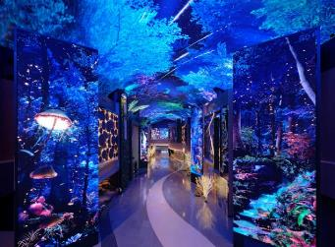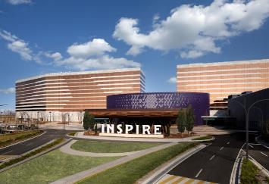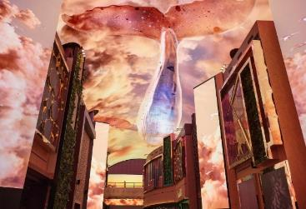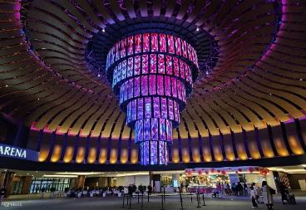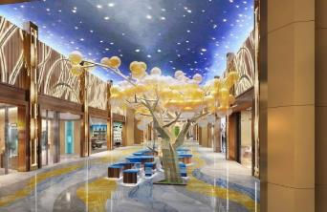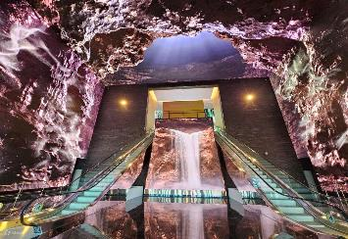

**อาหารกลางวัน (มื้อที่1)**

**ฟินสุดกับเมนูเลื่องชื่อ และรู้จักกันดี Bbimbap ข้าวยำเกาหลี**

นำท่านสักการะพระพุทธรูป **สักการะขอพรพระพุทธรูป วัดจอนดึงซา (Jeondeungsa Temple)** (ใช้เวลาเดินทางประมาณ 1 ชั่วโมง 20 นาที ) ตั้งอยู่ที่เกาะกังฮวาโด อินชอน เป็นที่รู้จักกันว่าเป็นวัดที่เก่าแก่ที่สุดในประเทศ

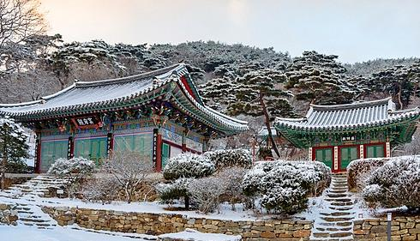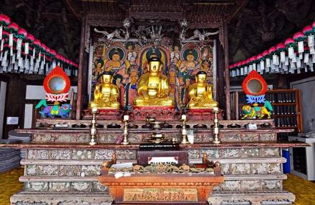ถูกสร้างขึ้นในปีที่ 11 ของกษัตริย์โซซูริมแห่งโคกูรยอ วัดเคยถูกเผาทั้งหมดและเริ่มสร้างใหม่และฟื้นฟูรูปร่างเดิมในเวลาต่อมา มีหอประชุมแดซองจอนซึ่งเป็นที่ประดิษฐานพระพุทธรูปสามองค์ของพระพุทธเจ้าให้กราบไหว้บูชา วัดจอนดึงซาเคยทำหน้าที่เป็นศูนย์กลางการป้องกันประเทศเพื่อปกป้องประเทศจากวิกฤตระดับชาติเช่นทหารและสงคราม นอกจากนี้ยังเป็นที่รู้จักกันอย่างกว้างขวางในการอธิษฐานเพื่อชาติ ปัจจุบันบริเวณวัดจอนดึงซา ยังคงมีมรดกทางวัฒนธรรมอีกมากมายที่ยังคงเก็บรักษาอยู่

จากนั้นนำท่านสู่ **วัดโบมุนซา (Bomunsa Temple)** (ใช้เวลาเดินทางประมาณ 50 นาที.)

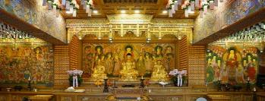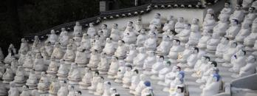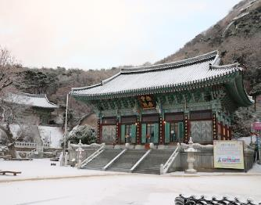วัดโบมุนซา เป็นวัดเก่าแก่ตั้งแต่สมัยซิลล่า (Silla) ประมาณปีค.ศ. 635 ภายในบริเวณวัดจึงมีต้นไม้เก่าแก่อายุหลายร้อยปีอยู่หลายต้น มีถ้ำที่มีพระพุทธรูปอยู่ภายใน 22 องค์ ที่ถูกนำขึ้นมาจากทะเลเมื่อปี ค.ศ.649 หรือ 14 ปีให้หลังการก่อตั้งวัดโพมุนซา มีที่ทำอาหารแบบโบราณของพระสงฆ์ ที่ได้รับการขึ้นทะเบียนเป็นสมบัติประจำชาติเกาหลี ที่ด้านหลังของวัดจะมีหินรูปทรงแปลกที่ว่ากันว่า คล้ายกับคิ้วของคนอยู่ สูง 10 เมตร เรียกว่า Nunseop โดยจะมีรูปวาดพระพุทธรูปอยู่ด้วย และยังมีจุดชมวิวทะเลตะวันตกที่สวยงามมาก เป็นสถานที่ศักดิ์สิทธิ์ที่ใช้ในการสวดมนต์ขอพรของผู้ที่มีความศรัทธาและมาเยี่ยมชมวัดแห่งนี้ ว่ากันว่าหากอธิษฐานด้วยความจริงใจที่นี่แล้วนั้น ความปรารถนานั้นจะเป็นจริง

**อาหารเย็น (2)**

**รับประทานอาหารท้องถิ่น**

**ได้เวลาสมควร จากนั้น นำท่านเช็คอินโรงแรมที่พัก โรงแรม L,art Hotel 3* หรือเทียบเท่า**

**วันที่สาม สมุนไพร Red Pine - COSMETIC SHOP - โรงงานสาหร่าย ทำคิมบับ (ข้าวห่อสาหร่าย ใส่ชุดฮันบก) – วัดซูกุกซา - วัดซัมชอนซา**

เช้า **รับประทานอาหารเช้า ที่ ห้องอาหารโรงแรม (มื้อที่3)**

นำชมและเข้าใจ **RED PINE** ผลิตภัณฑ์ที่สกัดจากน้ำมันสนเข็มแดง มีสรรพคุณช่วยล้างพิษระบบเลือดให้สะอาด เพิ่มภูมิต้านทานร่างกายให้แข็งแรง และช่วยรักษาสมดุลในร่างกาย

จากนั้นนำท่านช้อปปิ้ง **“เครื่องสำอางปลอดภาษี”** **COSMETIC SHOP** เครื่องสำอางขึ้นชื่อของเกาหลี อาทิ โบท็อกหน้าเด็ก หน้ากาก LED ช่วยพื้นฟูสภาพผิว, SNAIL CREAM (ครีมหอยทาก) , ครีมบำรุงต่างๆ , CC ครีม ซึ่งราคาถูกกว่าที่เมืองไทยเกือบเท่าตัว และบางผลิตภัณฑ์ยังไม่มีขายในไทย

นำท่านไปชม **โรงงานสาหร่ายเกาหลี** ให้ท่านได้ชมกรรมวิธีในการผลิตสาหร่ายเกาหลีแสนอร่อย พร้อมชิมสาหร่ายๆ หรือจะเลือกซื้อเป็นของฝากกลับบ้านก็ได้ จากนั้นพาท่านไปสวยหล่อแบบหนุ่มสาวเกาหลี กับการสวมชุดประจำชาติเกาหลี **“ ชุดฮันบก”** ให้ท่านได้ถ่ายรูปตามอัธยาศัย จากนั้นนำท่านไปเรียนรู้เกี่ยวกับการ **ทำคิมบับ (ข้าวห่อสาหร่าย)** อาหารง่ายๆ ที่คนเกาหลีนิยมรับประทาน “คิม” แปลว่า สาหร่าย “บับ” แปลว่า ข้าว โดย **วิธีการทำ** จะห่อเป็นแท่งยาวๆ แล้วหั่นเป็นชิ้นพอดีคำ จิ้มกะโชยุ ญี่ปุ่นหรือวาซาบิก็ได้

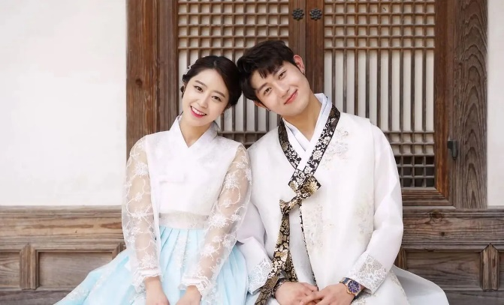

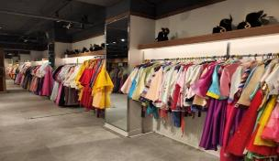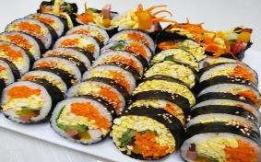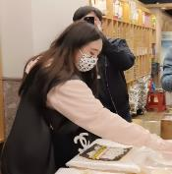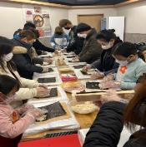

**อาหารกลางวัน (มื้อที่4)**

**รับประทานอาหาร เมนูเพื่อสุขภาพ Samgyetang** ไก่ตุ๋นโสมเกาหลี

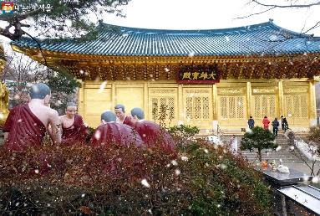นำท่านเข้าสักการะ**วัดซูกุกซา (Suguksa Temple)** เป็น “วัดทองที่ใหญ่ที่สุดในเอเชีย ตั้งอยู่ที่กัลฮยอนดง เขตอึนพยองกรุงโซล" โดยมีจุดเด่นคือ อาคารสีทอง ที่มีขนาดใหญ่กว่าวัดทองของญี่ปุ่น คินคาคุจิ ที่ขนาดใหญ่เป็นสองเท่า เมื่อเทียบกับคินคาคุจิ ในมัยของกษัตริย์ซุกจง กล่าวกันว่าเกิดไฟไหม้และการล่มสลายจนเกือบจะกลายเป็นซากปรักหักพังมาจนถึงสมัยของกษัตริย์โกจงจากนั้นในปี ค.ศ.1900 ในสมัยของกษัตริย์โกจง เมื่อพระภิกษุสงฆ์ชื่อ Wolcho Geo-yeon ได้อธิษฐานและฟื้นฟูวัดซูกุกซา เพื่อเป็นการตอบแทนหลังจากนั้นเจ้าอาวาสได้ซ่อมแซมและบูรณะวัดอย่างต่อเนื่อง และในปี ค.ศ.1995 ได้ปิดทองทั้งหมดและกลายเป็นวัดทองคำที่รู้จักกันในปัจจุบัน มีพระพุทธรูปองค์ใหญ่ตั้งอยู่ด้านหน้าอาคาร เรียกได้ว่าเป็นวัดที่เงียบสงบ พลังงงานดีสุดๆไปเลยค่ะ

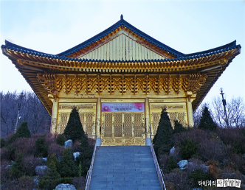

จากนั้นนำท่านสู่ **วัดซัมชอนซา (Samcheonsa Temple)** ตั้งอยู่ในอุทยานแห่งชาติบูคานซานใกล้เมืองอึนพยอง มีเจดีย์เก้าชั้นที่โดดเด่น บนยอดประดับด้วยมงกุฏสีทอง นอกเหนือจากเจดีย์แห่งนี้ ก็ยังมีรูปปั้นพระโพธิสัตว์แห่งชีวิตหลังความตาย ลานด้านล่างที่เต็มไปด้วยดอกบัวที่สวยงาม และกําแพงที่เต็มไปด้วยภาพจิตรกรรมฝาผนัง ภายในอุโบสถมีแท่นบูชาหลักสีทอง และสมบัติบัติแห่งชาติอีกมากมาย นอกจากจะได้ขอพรเสริมบารมีให้สมหวังดังปรารถนาแล้ว ยังมีสมบติแห่งชาติเกาหลีที่น่าตื่นตาตื่นใจให้ชมอีกมากมาย

**อาหารเย็น (มื้อที่5)**

**รับประทานอาหารท้องถิ่น**

**ได้เวลาสมควร จากนั้น นำท่านกลับที่พัก โรงแรมที่พัก โรงแรม L,art Hotel 3* หรือเทียบเท่า**

**วันที่สี่ ศูนย์ฮ๊อกเก็ตนามู - พระราชวังคยองบกกุง - วัดบงอึนซา- ห้องสมุด Starfiled - อิสระคังนัม**

**เช้า รับประทานอาหาร ที่ห้องอาหารโรงแรม (มื้อที่6)**

**นำท่านรู้จัก และเข้าใจ ศูนย์ฮ๊อกเก็ตนามู** ต้นไม้ฮ๊อกเก็ตนามูชนิดนี้เจริญเติบโตในป่าลึกบนภูเขาที่ปราศจากมลภาวะและระดับสูงเหนือน้ำทะเล 50-800 เมตร เมล็ดของพันธุ์ฮ๊อกเก็ตนี้..ชาวเกาหลีรุ่นใหม่นิยมนำมารับประทาน***เพื่อช่วยดูแลตับให้สะอาดแข็งแรง ป้องกันโรค*** ตับแข็งไม่ถูกทำลายจากการดื่มแอลกอฮอล์ กาแฟ บุหรี่ สารตกค้างจากอาหารและยา

จากนั้นนำท่านรู้จักและเข้าใจ **สมุนไพรโสมเกาหลี** ที่ช่วยเสริมสร้างความแข็งแรงให้แก่ระบบย่อยอาหารและปอด ช่วยทำให้จิตใจสงบและเพิ่มพละกำลังโดยส่วนรวมสรรพคุณทางการแพทย์ ช่วยบำรุงหัวใจ ป้องกันโรคหัวใจขาดเลือด เสริมประสิทธิภาพทางเพศ ลดและป้องกันมะเร็ง โสมเกาหลีอาจจะได้จดทะเบียนมรดกโลกโดยองค์การยูเนสโก

**นำท่านเข้าชมพระราชวังเคียงบกกุง (Gyeongbokgung Palace)**หรือเรียกอีกแบบหนึ่งว่า**“พระราชวังคยองบกกุง”**เป็นทั้งสัญญลักษณ์และแหล่งท่องเที่ยวยอดฮิตของกรุงโซล พระราชวังที่มีขนาดใหญ่และเก่าแก่ที่สุดใน[กรุงโซล](https://www.chilloutkorea.com/category/area/seoul/) สร้างขึ้นในปี 1394 ในสมัยพระเจ้าแทโจ ราชวงศ์โชซอน เดิมทีนั้นภายในพระราชวังมีอาคารและตำหนักต่างๆมากกว่า 200 หลัง แต่เมื่อมีการรุกรานของญี่ปุ่น อาคารส่วนใหญ่ก็ได้ถูกทำลายลงเหลืออยู่เพียงแค่ 10 หลังเท่านั้น

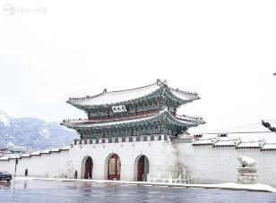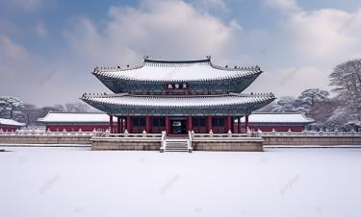พระราชวังทิศเหนือ (Northern Palace) ก็เป็นอีกชื่อหนึ่งของพระราชวังแห่งนี้ เนื่องจากทำเลที่ตั้งอยู่ทางทิศเหนือ เมื่อเทียบกับพระราชวังแห่งอื่นๆ เช่น [พระราชวังชางด็อกกุง (Changdeokgung)](https://www.chilloutkorea.com/changdeokgung-palace-and-huwon/) ตั้งอยู่ทางทิศตะวันออก และพระราชวังเคียงฮุยกุง (Gyeongheegung) ตั้งอยู่ทางทิศตะวันตก อย่างไรก็ตามพระราชวังเคียงบกกุงนั้นขึ้นชื่อว่า เป็นพระราชวังที่สวยงามที่สุด เนื่องจากฉากหลังของพระราชวังนั้นเป็นเขาพูกักซาน จึงทำให้ดูยิ่งใหญ่อลังการเป็นอย่างมาก

**อาหารกลางวัน (มื้อที่7)**

**รับประทานอาหารท้องถิ่น**

จากนั้นนำท่านนมัสการสิ่งศักดิ์สิทธิ์ **วัดพงอึนซา ( Bongeunsa Temple)** หรือ คนไทยอาจเรียก บงอึนซา เป็นวัดที่ขึ้นชื่อของพระพุทธรูปขนาดใหญ่ของโซล อยู่ในย่านคังนัมใจกลางเมือง เป็นที่ประดิษฐานของพระพุทธรูปขนาดใหญ่ที่สุดในเกาหลี คนเกาหลีมักจะมาสักการะขอพรในโอกาสสำคัญๆต่างๆ วัดพงอึนซามีชื่อเสียงเรี่องการขอพรเรื่องโชคลาภ และหน้าที่การงาน โดยส่วนใหญ่จะเป็นการถวายข้าวสาร แต่ถ้าปัดเป่าสิ่งไม่ดี สิ่งชั่วร้าย แนะนำให้ถวายถั่วแดง อีกทั้งเด็กนักเรียน หรือนักศึกษาที่อยากขอพรการเรียน ให้ถวายข้าวเหนียว และยังมีชื่อเสียงเกี่ยวกับเครื่องรางนำโชคที่นิยมของวัดแห่งนี้คือ กำไลนำโชค สามารถซื้อได้ที่วัด และขึ้นชื่อเรื่องเทียนประจำปีเกิด เป็นสถานที่ที่มีการจัดโครงการ Temple Stay สำหรับนักท่องเที่ยวเพื่อเรียนรู้พระพุทธศาสนาตามฉบับนิกายเซ็น

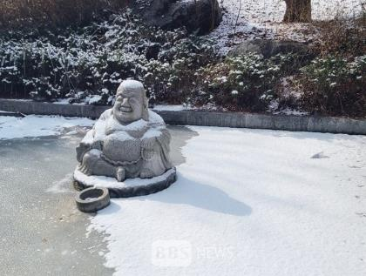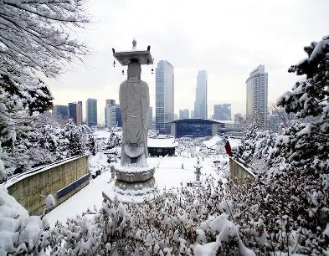

**จากนั้นนำท่านถึง Starfield Library ห้องสมุดสุดอลังการที่เกาหลีใต้** ตั้งอยู่ในห้างใหญ่ COEX Mall ในเขต Gangnam ภายในพื้นที่กว่า 2,800 ตรม. มีหนังสือกว่า 70,000 เล่ม นิตยสารกว่า 600 ฉบับ พื้นที่นั่งสองชั้นที่ให้เลือกตามอัธยาศัย ชั้นวางหนังสือที่มีความสูงถึง 13 เมตรเป็นจุดดึงดูด ใครอยากอ่านเล่มไหนสามารถหยิบและหามุมที่ชอบนั่งอ่านได้ตามสบายมีเก้าอี้ โซฟา จำนวนกว่า 200 ที่นั่งไว้บริการฟรี นอกจากนั้นท่านยังสามารถเลือกช้อปปิ้งสินค้า

แบรนด์เนมที่ลดราคาดีมากๆ อีกด้วย

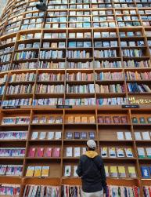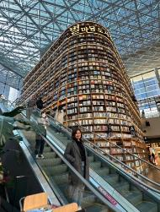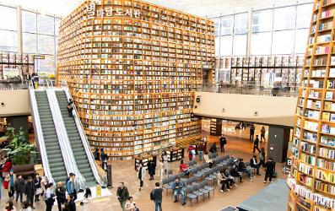

พาทุกท่านไปย่าน **คังนัม (Gangnam)** หรูหราไฮเอนด์ต้องย่านคังนัม รวมแหล่งช้อปปิ้ง มีทั้งสำนักงาน โรงเรียนชื่อดัง และห้างสรรพสินค้าชั้นนำ และยังเป็นที่ตั้งของคลินิกและโรงพยาบาลศัลยกรรมชื่อดังมากมาย แหล่งรวมสินค้าราคาเบาๆ ไปจนถึงแบรนด์เนม มีตั้งแต่เสื้อผ้าวัยรุ่น-วัยทำงาน สินค้าไอที เครื่องสำอาง รองเท้า ร้าน ABC Mart ให้ช้อปกันแบบจุใจ Olive Young ร้านเครื่องสำอางที่โด่งดัง ให้เลือกมากมาย ช้อปเสร็จแล้ว ท่านสามารถเดินชมวิวทิวทัศน์ตึกสูงเจริญหูเจริญตา มีร้านค้าแบรนด์เนมต่างๆ ให้ช้อปต่อได้อีก ส่วนใครชอบความน่ารักของเหล่าคาแรคเตอร์ Kakao Friends และ Line Friends ก็มี Shop ให้ช้อปเช่นกัน

**สำหรับท่านที่สนใจเข้ารับบริการ Botox Filler Rejuran Healer ฉีดสลายไขมันบอดี้ ทรีทเม้นท์ผิว /ฉีดผิว**

**แอลเลเบสไบร์ทเทนนิ่ง ฟิลเลอร์ปาก ร้อยไหม และอีกมากมาย**

**REYOUNG โรงพยาบาลรียัง ชื่อดัง โดยคุณหมอได้เป็นผู้แปลงโฉมในรายการ LET ME IN ประเทศไทย** ทั้งนี้ยังมี**เ**หล่าคนดัง เกาหลี และไทย เข้ารับบริการที่โรงพยาบาลแห่งนี้ เพื่อปรับแต่งใบหน้า ให้มีความสวย หล่อ ตามที่ต้องการ

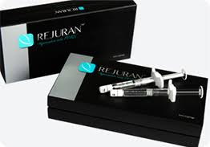**ฮิตสุด ในตอนนี้ Rejuran Healer (รีจูรัน ฮีลเลอร์)** เป็น Skin rejuvenation booster ที่กระตุ้นการเกิดเซลล์ผิวใหม่ โดยสารสกัดจาก Polyneucleotide (PN) หรือ Salmon DNA ซึ่งไกล้เคียงดีเอ็นเอมนุษย์มากที่สุด จึงมีคุณประโยชน์ที่หลากหลายต่อผิวหนัง ช่วยเรื่องริ้วรอย รูขุมขน ผิวกระจ่างใส ให้ผิวหน้าดูอ่อนเยาว์ (ไม่รวมค่าบริการ)

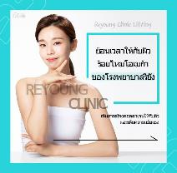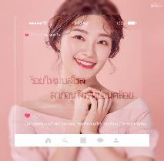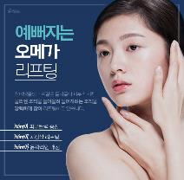

**มื้อเย็น เพื่อไม่ให้เป็นการรบกวนเวลาช้อปปิ้ง อิสระอาหารเย็น**

**ได้เวลาสมควร จากนั้น นำท่านกลับที่พัก โรงแรมที่พัก โรงแรม L,art Hotel 3* หรือเทียบเท่า**

**วันที่ห้า ช้อปปิ้งย่านฮิตเมียงดง- Duty free - ละลายเงินวอน - สนามบิน**

**เช้า รับประทานอาหาร ที่ห้องอาหารโรงแรม (มื้อที่8)**

พาตะลุย **ย่านเมียงดง** แหล่งช้อปปิ้งอันดับต้นๆ ที่ทุกคนรู้จักกันเป็นอย่างดี สวรรค์ของนักช้อป สามารถเลือกซื้อเลือกหาสินค้านานาประเภทได้ตามใจชอบ อาทิ เสื้อผ้า รองเท้า เครื่องสำอาง และอื่นๆ อีกมากมาย รวมเอาไว้แทบทุกแบรนด์ที่มีอยู่ในเกาหลี ราคาของสินค้าจะเท่ากัน ต่างกันที่ของแถมว่าร้านไหนให้เยอะกว่ากันเท่านั้น

นอกจากการมาช้อปปิ้งแล้ว เสน่ห์อีกอย่างของที่นี่คือ **STREET FOOD** สองข้างทางเต็มไปด้วยรถเข็นที่ขายของกินจำพวก **เครันปัง** เค้กไข่สไตล์เกาหลีแสนอร่อย **ล็อบสเตอร์ย่างชีส** กุ้งตัวใหญ่สดรสหวาน ย่างบนเตาร้อนๆ โรยหน้าด้วยชีสแบบเข้มข้น **หอยเชลล์อบชีส** หอยไซส์ใหญ่ย่างเนยโรยทับด้วยชีส **ครัวซองค์ปลา** ขนมอบเนื้อนุ่มคล้ายแพนเค้กรูปปลามีหลากหลายไส้ให้เลือก **ต็อกบกกิ** แป้งราดซอสสีแดงรสจัด **โอเด้ง** แผ่นแป้งพับเสียบไม้รสชาติคล้ายลูกชิ้นปลา โฮต็อก ขนมแป้งแพนเค้กหนานุ่มสอดไส้น้ำตาลหรือน้ำผึ้ง **ออมุก** ลูกชิ้นปลาบดเสียบไม้ ทวิกิม เมนูผัก และอาหารทะเลชุบแป้งทอด มันหวาน หรือของทอดต่างๆ ล้วนมีให้ลองชิมได้รสชาติแบบคนเกาหลีแท้ๆ

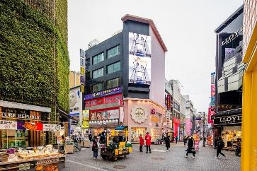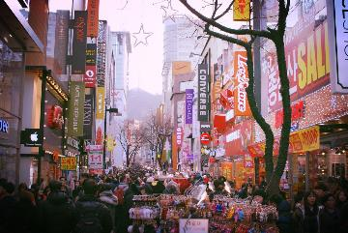**เพื่อไม่ให้เป็นการรบกวนเวลาช็อปปิ้ง อิสระอาหารกลางวัน**

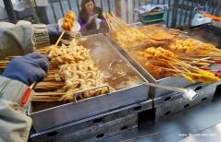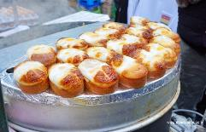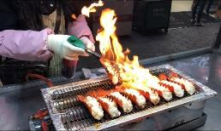

**เลือกซื้อสินค้าดิวตี้ฟรี**  เพื่อให้คนเดินทางออกนอกประเทศ ไม่ว่าจะเป็นชาวเกาหลีหรือนักท่องเที่ยวได้เพลิดเพลินกับการช้อปปิ้ง สินค้าปลอดภาษี และได้เลือกซื้อสินค้าแบรนด์เนมนำเข้าจากต่างประเทศมากมายหลากหลายชนิด รวมทั้งสินค้าแบรนด์เกาหลียอดนิยมที่ชาวเกาหลี ชาวจีน ชาวญี่ปุ่น และ ชาวเอเชียชื่นชอบ เพื่อเป็นส่วนหนึ่งในการพัฒนาเศรษฐกิจระดับประเทศ **อาทิ SULWHASOO , LANEIGE , SHISEIDO, SKII และ กระเป๋าแบรนด์ดัง MCM , LOUIS VUITTON, CHANEL**

ให้ท่านได้ซื้อของฝากที่ **“ซุปเปอร์มาเก็ต หรือร้านละลายเงินวอน”** ร้านที่มีขนมเกาหลีให้เลือกมากมาย อาทิ

เวเฟอร์ช็อกโกแลค มาม่าเกาหลีรสต่างๆ นมกล้วย ป็อกกี้ บราวนี่ มันฝรั่ง ต็อกบ็อกกี ถั่วอัลมอน สาหร่ายเกาหลี เหล้าโซจู ฯลฯ อิสระให้ท่านได้เลือกซื้อตามอัธยาศัย

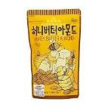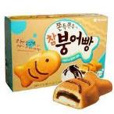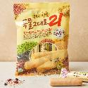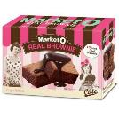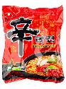

**ได้เวลาสมควร นำท่านเดินทางสู่สนามบินอินชอน**

เส้นทางบินระหว่างประเทศไทยและเกาหลี (เวลาที่ไทยช้ากว่าเกาหลีใต้ 2 ชั่วโมง)

|  |  |  |  |
| --- | --- | --- | --- |
| **สายการบิน** | **ICN-BKK** | **เวลาออก** | **เวลาถึง** |
| Jin Air | LJ001 | 19:55 | 23:35 |
| Eastar Jet | ZE511 | 17:30 | 21:20 |
| Air Busan | BX747 | 17:15 | 21:20 |

ขอสงวนสิทธิ์เปลี่ยนแปลงเที่ยวบินและตารางการบินของสายการบินตามที่ได้อนุมัติ

สายการบินราคาประหยัด ไม่มีอาหารบริการบนเครื่อง

( ผู้จัดทัวร์แจ้งสายการบินให้ทราบก่อนเดินทาง 5-7 วัน )

…… น. เดินทางถึง**สนามบินสุวรรณภูมิ** โดยสวัสดิภาพ พร้อมความประทับใจ

**รายการเดินทางครั้งนี้ขอเปลี่ยนแปลงตามความเหมาะสม เนื่องจากสภาวะอากาศ การเมือง สายการบิน การจราจร ช่วงฤดูกาล ช่วงเทศกาลของเมืองต่างๆ หรือเหตุการณ์ที่อยู่เหนือการควบคุมเป็นต้น บริษัทฯ จะปรับเปลี่ยนโดยคำนึงถึงผลประโยชน์ของลูกค้าเป็นสำคัญ บริษัทจะไม่รับผิดชอบและไม่สามารถคืนค่าใช้จ่ายต่างๆ ได้ ในทุกกรณี**

**เพื่อไม่ขัดต่อกฏหมายแรงงาน เรื่องจำนวนชั่วโมงเวลาการขับรถ ไม่เกิน 6-12 ชั่วโมงต่อวัน**

*หมายเหตุ : กรณีกรุ๊ปส่วนตัว กรุ๊ปนักเรียน นักศึกษา กรุ๊ปอาจารย์ กรุ๊ปคุณหมอ กรุ๊ปดูงาน*

*ไม่สามารถใช้ราคาดังกล่าวในโปรแกรมได้*

*\*กรุ๊ปเหมา บวกราคาเพิ่มจากหน้าร้าน ท่านละ 3,000.- บาท*

**\*\* รับจองเฉพาะลูกค้าที่เดินทางไป-กลับพร้อมคณะเท่านั้น \*\***

สำหรับนักท่องเที่ยวที่จะเดินทางเข้าประเทศเกาหลี ขั้นตอนก่อนเดินทางเข้าประเทศเกาหลีใต้ง่ายๆ ดังนี้

1. ลงทะเบียน K-ETA เพื่อไม่ต้องทำวีซ่าเข้าเกาหลี ค่าบริการ 600 บาท
2. ลงทะเบียน Q-CODE เพื่อไม่ต้องกักตัวที่เกาหลี ลงทะเบียน 48 ชั่วโมง ก่อนการเดินทาง (ผู้จัดลงให้)
3. พาสปอร์ตตัวจริง อายุการใช้งานต้องเหลือมากกว่า 6 เดือน

**อัตราค่าบริการ เดือนพฤศจิกายน 2567 – กุมภาพันธ์ 2568 และเงื่อนไขรายการท่องเที่ยว**

|  |  |  |  |
| --- | --- | --- | --- |
| **วันเดินทาง 5 วัน 3 คืน** | **จำนวนคน/กรุ๊ป** | **ผู้ใหญ่** | **พักเดี่ยว** |
| **14-18 พฤศจิกายน2567** | **20+1 คน** | **24,589.-** | **6,900.-** |
| **21-25 พฤศจิกายน 2567** | **20+1 คน** | **24,589.-** | **6,900.-** |
| **4-8 ธันวาคม 2567** | **20+1 คน** | **25,589.-** | **7,900.-** |
| **5-9 ธันวาคม 2567** | **20+1 คน** | **25,589.-** | **7,900.-** |
| **12-16 ธันวาคม 2567** | **20+1 คน** | **24,589.-** | **6,900.-** |
| **19-23 ธันวาคม 2567** | **20+1 คน** | **24,589.-** | **6,900.-** |
| **25-29 ธันวาคม 2567** | **20+1 คน** | **24,589.-** | **6,900.-** |
| **2-6 มกราคม 2567** | **20+1 คน** | **25,589.-** | **7,900.-** |
| **9-13 มกราคม 2567** | **20+1 คน** | **24,589.-** | **6,900.-** |
| **16-20 มกราคม 2567** | **20+1 คน** | **25,589.-** | **7,900.-** |
| **23-27 มกราคม 2567** | **20+1 คน** | **24,589.-** | **6,900.-** |
| **30 มกราคม- 3 กุมภาพันธ์ 2567** | **20+1 คน** | **24,589.-** | **6,900.-** |
| **6-10 กุมภาพันธ์ 2567** | **20+1 คน** | **25,589.-** | **7,900.-** |
| **12-16 กุมภาพันธ์ 2567** | **20+1 คน** | **26,589.-** | **7,900.-** |
| **13-17 กุมภาพันธ์ 2567** | **20+1 คน** | **24,589.-** | **6,900.-** |
| **20-24 กุมภาพันธ์ 2567** | **20+1 คน** | **24,589.-** | **6,900.-** |
| **27 กุมภาพันธ์ – 3 มีนาคม 2567** | **20+1 คน** | **24,589.-** | **6,900.-** |
| **6-10 มีนาคม 2567** | **20+1 คน** | **25,589.-** | **7,900.-** |
| **13-17 มีนาคม 2567** | **20+1 คน** | **24,589.-** | **6,900.-** |
| **20-24 มีนาคม 2567** | **20+1 คน** | **24,589.-** | **6,900.-** |
| **25-29 มีนาคม 2567** | **20+1 คน** | **24,589.-** | **6,900.-** |

***เด็กอายุ 2 ขวบ – 12 ปี หากต้องการพักห้องเดียวกับผู้ใหญ่ 2 ท่าน จะไม่มีบริการเตียงเสริม

ทางบริษัทขออนุญาตเก็บทิปที่สนามบินสุวรรณภูมิ ท่านละ 1,700 บาท หรือ 57,000 วอน/ท่าน/ทริป

** ราคา INFANT (อายุไม่ถึง 2 ปี บริบูรณ์ ณ วันเดินทางกลับ) **ท่านละ 5,400 บาท**

**อัตรานี้รวมรายการทัวร์และตั๋วเครื่องบินแล้ว \*\***

**ราคาเด็กทารก (อายุต่ำกว่า 24 เดือน ณ วันที่เดินทางไปและวันเดินทางกลับ) ราคาพิเศษ 5,400บาท\***

*เด็กทารกสามารถเดินทางโดยนั่งบนหน้าตักของผู้ใหญ่ (คุณพ่อหรือคุณแม่) โดยอนุญาตให้เด็กทารกหนึ่งคนต่อผู้ใหญ่สองคนเท่านั้น และห้ามมิให้นำรถเข็นเด็ก หรือที่นั่งสำหรับเด็กขึ้นบนเครื่องบิน จำนวนเด็กทารกต่อเที่ยวบินถูกจำกัดไว้เพื่อความปลอดภัย และสายการบินสามารถปฏิเสธการนำเด็กทารกเดินทางไปกับท่าน ส่วนผู้จัด เราคำนึงถึงความปลอดภัยและเพื่อสร้างความสุขแก่คณะผู้เดินทาง จัดห้องพัก ผู้ใหญ่ 2 ท่าน+1เด็กทารก ทางทัวร์ไม่มีบริการอาหารเด็กทารก



**อัตราค่าบริการนี้รวม**

1. ค่าตั๋วโดยสารเครื่องบินไป-กลับ ชั้นประหยัดพร้อมค่าภาษีสนามบินทุกแห่งตามรายการทัวร์ข้างต้น *(ตั๋วกรุ๊ปไม่สามารถUpgradeที่นั่งเป็น Business Classได้ และต้องเดินทางไป-กลับพร้อมตั๋วกรุ๊ปเท่านั้นไม่สามารถเลื่อนวันได้)*
2. ค่าที่พักห้องละ 2-3 ท่าน ตามโรงแรมที่ระบุไว้ในรายการหรือ ระดับใกล้เคียงกัน
3. ค่าอาหาร ค่าเข้าชม และ ค่ายานพาหนะทุกชนิด ตามที่ระบุไว้ในรายการทัวร์ข้างต้น
4. ค่าน้ำหนักกระเป๋า**สายการบิน Jin Air , Air Busan , Easterjet สัมภาระโหลดใต้ท้องเครื่อง ไม่เกิน 15 กิโลกรัม(1ชิ้น) ถือขึ้นเครื่องได้ 10 กิโลกรัม และ**ค่าประกันวินาศภัยเครื่องบินตามเงื่อนไขของแต่ละสายการบินที่มีการเรียกเก็บ และกรณีสัมภาระเกินท่านต้องเสียค่าปรับตามที่สายการบินเรียกเก็บ
5. การประกันการเดินทาง บริษัทฯได้จัดทำแผนประกันภัยการเดินทางสำหรับผู้เดินทางไปต่างประเทศ กับ Allianz Travel แบบแผนประกันภัย Group tour โดยแผนประกันจะครอบคลุมการรักษากรณีลูกค้าติดเชื้อโควิด-19 หรืออุบัติเหตุต่างๆ ซึ่งเกิดขึ้นภายในวันเดินทาง และลูกค้าต้องทำการรักษาในโรงพยาบาลที่ประกันครอบคลุมการรักษาเท่านั้น (เข้ารับรักษาในรูปแบบอื่นๆประกันจะไม่ครอบคลุม) (ตามเงื่อนไขของกรมธรรม์)
6. ค่าภาษีสนามบิน และค่าภาษีน้ำมันตามรายการทัวร์
7. ค่ารถปรับอากาศนำเที่ยวตามระบุไว้ในรายการ พร้อมคนขับรถ (กฎหมายไม่อนุญาตให้คนขับรถเกิน 12 ช.ม./วัน)

**รูปภาพประกอบด้วย สัญลักษณ์, เครื่องหมาย, วงกลม, สีแดง

คำอธิบายที่สร้างโดยอัตโนมัติ**

**อัตราค่าบริการนี้ไม่รวม**

1. ค่าทำหนังสือเดินทางไทย และเอกสารต่างด้าวต่างๆ
2. ค่าใช้จ่ายอื่นๆ ที่นอกเหนือจากรายการระบุ อาทิเช่น ค่าอาหาร เครื่องดื่ม ค่าซักรีด ค่าโทรศัพท์ เป็นต้น
3. ค่าภาษีทุกรายการคิดจากยอดบริการ, ค่าภาษีเดินทาง (ถ้ามีการเรียกเก็บ)
4. ค่าภาษีน้ำมันที่สายการบินเรียกเก็บเพิ่มภายหลังจากทางบริษัทฯได้ออกตั๋วเครื่องบิน และได้ทำการขายโปรแกรมไปแล้ว
5. ค่า Vat 7% และ ค่าภาษีหัก ณ ที่จ่าย 3%
6. ค่าพนักงานยกกระเป๋าที่โรงแรม
7. ลงทะเบียน K-ETA (Korea Electronic Travel Authorization) 600 บาท
8. ค่าธรรมเนียม ทิปไกด์ท้องถิ่น และทิปพนักงานคนขับรถ ท่านละ 57,000 วอน หรือ 1,700 บาท/ท่าน ต่อทริปต่อผู้เดินทาง (โปรดชำระเต็มจำนวน ขออนุญาตเก็บที่สนามบิน) สำหรับทิปหัวหน้าทัวร์แล้วแต่ความพึงพอใจของลูกค้า

**ในกรณีที่เจ้าหน้าที่ตรวจพบกลุ่มเสี่ยงที่เป็นแรงงานเข้าประเทศผิดกฎหมาย**

**ทางบริษัทจึงขอเก็บเงินประกันท่านละ 10,000 บาท**

**ถ้าลูกค้าเที่ยว และกลับพร้อมคณะทัวร์ ทางบริษัทจะดำเนินการคืนเงินให้ทันที**

**\*สำคัญโปรดอ่าน ราคาและเงื่อนไขในการจองทัวร์**

► **ทางบริษัทฯ ขอรับมัดจำ 10,000 บาท สำหรับการจองนับตั้งแต่วันจองภายใน 2 วัน**

* กรุณาส่งสำเนาหน้าพาสปอร์ต พร้อมเอกสารชำระมัดจำค่าทัวร์
* ค่าทัวร์ส่วนที่เหลือชำระ 25 วันก่อนออกเดินทาง

*กรณีบริษัทฯ จำเป็นต้องออกตั๋วก่อนท่านจำเป็นต้องชำระค่าทัวร์ส่วนที่เหลือตามที่บริษัทกำหนดแจ้งเท่านั้น

* **จองทัวร์ 7-21 ก่อนวันเดินทาง จะต้องชำระค่าทัวร์เต็มจำนวน**

เมื่อเจ้าหน้าที่ได้รับข้อมูลพร้อมเงินชำระแล้ว ทางเจ้าหน้าที่จะจัดการนำรายชื่อพร้อมข้อมูลทั้งหมดไปทำการจองส่วนเกี่ยวข้องต่างๆ (ไม่สามารถปรับเปลี่ยนชื่อนามสกุลและผู้เดินทางได้)

**ข้อควรทราบ**

ทัวร์นี้จัดให้เฉพาะลูกค้าที่ประสงค์จะไปท่องเที่ยวตามรายการของทัวร์ทุกวันเท่านั้น หากท่านไม่สามารถร่วมทัวร์ทุกวัน แค่สมัครมาร่วมทัวร์เพียงเพื่อการใช้ตั๋วเครื่องบินและที่พักในราคาพิเศษ หากท่านไม่แจ้ง และปรากฏว่าท่านไม่รวมทัวร์ในบางวัน **ทางบริษัทจะคิดค่าดำเนินการในการแยกท่องเที่ยวเอง 300 USD** (ก่อนซื้อทัวร์ จะต้องแจ้งความประสงค์ที่เป็นจริง เพื่อทางผู้จัดจะได้คิดค่าบริการที่เหมาะสม) **หมายเหตุ** หากการไปพบเพื่อนหรือญาติหรือไปติดต่อธุรกิจหรือท่องเที่ยวอิสระ ทำหลังจากที่รายการเสร็จสิ้นในแต่ละวันแล้ว ไม่เป็นเหตุที่ทางผู้จัด จะตัดการให้บริการท่านแต่อย่างใด*

**ร้านช้อปปิ้งที่ทางรัฐบาลให้ทัวร์ลงนั้น ตามที่ระบุในโปรแกรมทัวร์ ขอความร่วมมือลูกทัวร์ทุกๆท่าน กรุณาลงทุกร้าน ซื้อหรือไม่ซื้อไม่ต่อว่ากัน ทางบริษัทฯไม่มีนโนบายบังคับซื้อแต่อย่างใด ขึ้นอยู่กับความพึงพอใจของลูกค้า**

**\*\*สำคัญ\*\*** สำเนาหน้าพาสปอร์ตผู้เดินทาง (จะต้องมีอายุเหลือมากกว่า 6 เดือนก่อนหมดอายุนับจากวันเดินทางไป-กลับและจำนวนหน้าหนังสือเดินทางต้องเหลือว่างสำหรับติดวีซ่าไม่ต่ำกว่า 3หน้า) **กรุณาตรวจสอบก่อนส่งให้บริษัทมิฉะนั้นทางบริษัทจะไม่รับผิดชอบกรณีพาสปอร์ตหมดอายุ ** กรุณาส่งพร้อมพร้อมหลักฐานการโอนเงินมัดจำ

* **ราคาสำหรับ 20 ท่านขึ้นไป การันตีออกเดินทางพร้อมหัวหน้าทัวร์**
* หากต่ำกว่ากำหนด ต้องมีการเปลี่ยนแปลงราคา หากผู้เดินทางทุกท่านยินดีที่จะชำระค่าบริการเพิ่มเพื่อให้คณะเดินทางได้ ทางเรายินดีที่จะประสานงานในการเดินทางตามความประสงค์
* สงวนสิทธิ์ในการปรับเปลี่ยนราคาเพิ่ม หากมีการปรับขึ้นของภาษีน้ำมันหรือภาษีใดๆ จากสายการบิน คิดอัตรา ณ วันที่ 05/12/2022

*สงวนสิทธิในเรื่องเที่ยวบินและตารางบิน ราคา และ รายการ เปลี่ยนแปลงหรือสับเปลี่ยนได้ โดยมิต้องแจ้งให้ทราบล่วงหน้า

\***กรณีเกิดความผิดพลาดจากบริการจากสายการบิน** (ความล่าช้าของเที่ยวบิน การยกเลิกเที่ยวบิน มีการยุบเที่ยวบินรวมกัน ตารางการการเดินทางมีการเปลี่ยนแปลง เนื่องจากสายการบินพิจารณาสถานการณ์แล้วว่า อยู่นอกเหนือความควบคุม หรือเหตุผลเชิงพาณิชย์ หรือเหตุผลทางด้านความปลอดภัยเป็นต้น ) โปรดเข้าใจและรับทราบว่า ผู้จัดจะไม่รับผิดชอบและไม่สามารถคืนค่าใช้จ่ายต่างๆ ได้ ในทุกกรณี

**ในกรณีที่เกิดเหตุใดๆ จนทําให้คณะทัวร์ไม่สามารถออกเดินทางได้** เช่น ลูกค้ากลุ่มใหญ่ยกเลิกการเดินทางกะทันหัน ทางสายการบินเรียกที่นั่งคืนด้วยเหตุผลของสายการบิน ฯลฯ ทางผู้จัดจะพยายามหาโปรแกรมอื่นในราคาและช่วงเวลาใกล้เคียงกันทดแทน ขอให้ลูกค้าตระหนักดีว่าเหตุการณ์ดังกล่าวถือเป็นเหตุสุดวิสัยและเชื่อมั่นว่าผู้จัดได้พยายามอย่างสุดความสามารถ โดยลูกค้าจะไม่ยกเหตุข้อนี้มาเป็นข้อเรียกร้องใดๆ กับบริษัทฯ หากลูกค้าประสงค์รับเงินคืน ทางบริษัทฯ ยินดีคืนเงิน

**เครื่องบินหมู่คณะ ไม่สามารถล๊อกที่นั่งได้ ที่นั่งที่ได้อาจจะไม่ได้นั่งติดกัน และไม่สามารถเลือกแถวที่นั่งบนเครื่องบินได้ ซึ่งเป็นไปตามระบบสุ่มภายในเงื่อนไขของสายการบินดังกล่าว**

**เงื่อนไขการยกเลิก**

1. เนื่องจากเป็นราคาโปรโมชั่น และ ซื้อขาดแบบมีเงื่อนไขกับทางสายการบินและทางผู้จัดปลายทางเกาหลี จึงไม่มีการคืนเงินมัดจำ หรือค่าบริการทั้งหมดไม่ว่ากรณีใดๆทั้งสิ้น

2. ยกเลิกการเดินทางในวันเดินทาง ถูกปฏิเสธการเข้า ออกเมืองทั้งจากประเทศไทย และประเทศสาธารณรัฐเกาหลี (เกาหลีใต้)

ไม่มีการคืนเงินทั้งหมดไม่ว่ากรณีใดๆทั้งสิ้น

3. กรณีมีเหตุยกเลิกทัวร์ โดยไม่ใช่ความผิดของบริษัททัวร์ คืนเงินค่าทัวร์โดยหักค่าใช้จ่ายที่เกิดขึ้นจริง*

*ค่าใช้จ่ายที่เกิดขึ้นจริง เช่น ค่ามัดจำตั๋วเครื่องบิน โรงแรม ค่าวีซ่า และค่าใช้จ่ายจำเป็นอื่นๆ

* กรณีลูกค้าถูกกรมแรงงานไทยไม่อนุญาตให้เดินทางออกนอกประเทศไทย หรือ เจ้าหน้าที่ตรวจคนเข้าเมืองเกาหลี ( ต.ม เกาหลี ) ปฎิเสธการเดินทางเข้าประเทศเกาหลี เนื่องด้วยดุลพินิจของเจ้าหน้าที่ ทางบริษัทฯ ไม่สามารถคืนค่าทัวร์ได้ เนื่องจากค่าใช้จ่ายต่างๆมีการจ่ายขาดไปหมดแล้ว

*ค่าใช้จ่ายที่เกิดขึ้นจริง เช่น ค่ามัดจำตั๋วเครื่องบิน โรงแรม ค่าวีซ่า และค่าใช้จ่ายจำเป็นอื่นๆ

**\*\* ก่อนตัดสินใจจองทัวร์ควรอ่านเงื่อนไขการเดินทางและรายการทัวร์อย่างละเอียดทุกหน้าอย่างถ่องแท้แล้วจึงมัดจำเพื่อประโยชน์ของท่านเอง เมื่อท่านตกลงชำระเงินทั้งหมด หรือบางส่วนกับทางบริษัทฯ ทางบริษัทฯ จะถือว่าท่านรับทราบและยอมรับในเงื่อนไขต่างๆ ของบริษัทฯ ที่ได้ระบุในรายการทัวร์ทั้งหมด ไม่สามารถเรียกร้องสิทธิใดๆ ได้ ทั้งในส่วนของกรมการท่องเที่ยว และทั้งในส่วนของข้อกฎหมายแพ่งและอาญา \*\***

**\*\*ลงทะเบียนครบ 2 ขั้นตอนก่อนเดินทางเข้าประเทศเกาหลีใต้\*\***

* **ขั้นตอนที่ 1 ลงทะเบียน K-ETA (Korea Electronic Travel Authorization) (ผู้จัดลงทะเบียนให้)**
* **ขั้นตอนที่ 2 ลงทะเบียน Q-CODE (ผู้จัดลงทะเบียนให้)**

**เอกสารเพิ่มเติม**หนังสือเดินทางจะต้องเป็นเล่มปัจจุบัน และมีอายุมากกว่า

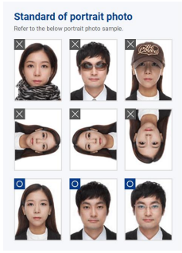 6 เดือน กรุณาสแกนไฟล์รูปภาพให้ชัดเจน

* รูปถ่ายหน้าตรงพื้นหลังสีขาว อายุไม่เกิน 3 เดือน
* กรอกข้อมูลส่วนตัว และอื่นๆ (ทางผู้จัดจะมีแบบฟอร์มให้กรอก)



